***Андрей Супрун***

***Вопрос 1:***

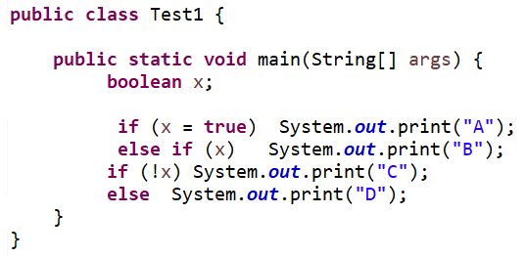

***Ответ:***

Ошибка компиляции

*Объяснения:*

Должно быть

***Вопрос 2:***

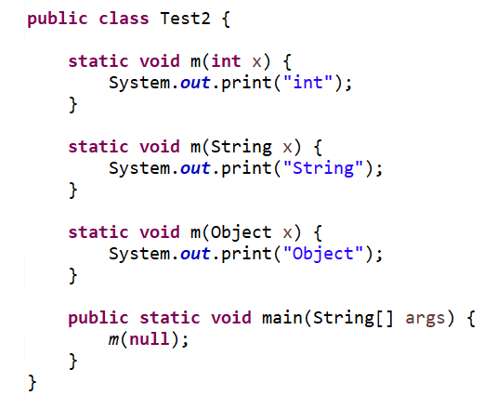

***Ответ:***

Выведет String

*Объяснения:*

При вызове выберет наиболее частный ссылочный тип

***Вопрос 3:***

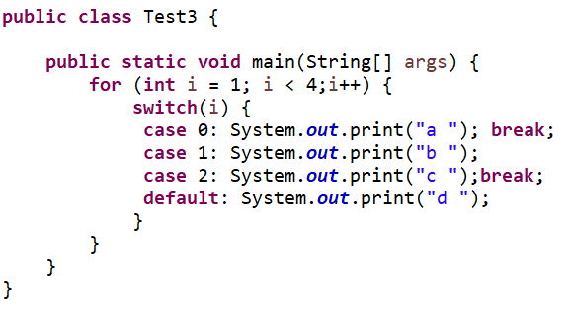

***Ответ:***

Bccd

*Объяснения:*

Без break проваливается на след case

***Вопрос 4:***

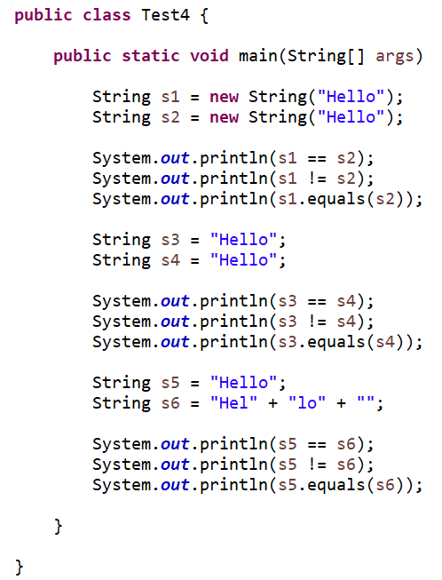

***Ответ:***

False

True

True

True

False

True

True

False

True

*Объяснения:*

При создании с помощью оператора new создаются два разных объекта.

При создании через присвоение литерала возвращается ссылка на объект из стринг пула на одну и ту же строку

***Вопрос 5:***

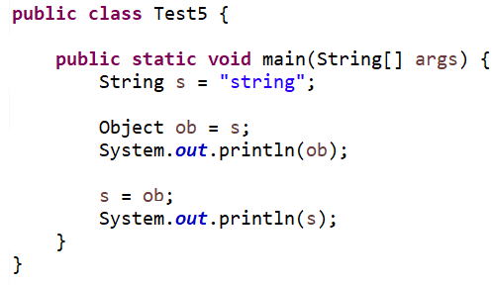

***Ответ:***

Classcastexception

*Объяснения:*

***Вопрос 6:***

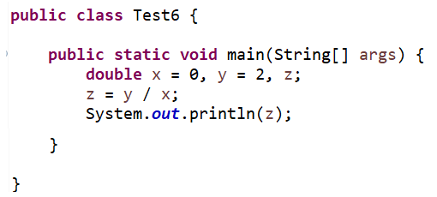

***Ответ:***

NaN

*Объяснения:*

Деление на ноль честно с плавающей запятой

***Вопрос 7:***

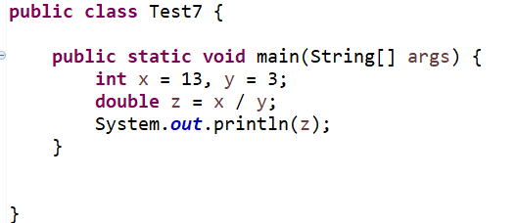

***Ответ:***

4.0

*Объяснения:*

Результат деления будет типа инт 4, затем кастится до типа double 4.0

***Вопрос 8:***

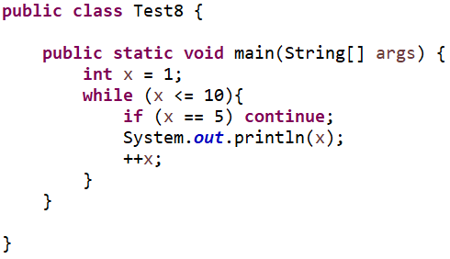

***Ответ:***

Ошибка компиляции

*Объяснения:*

По == сравниваются ссылочные типы

***Вопрос 9:***

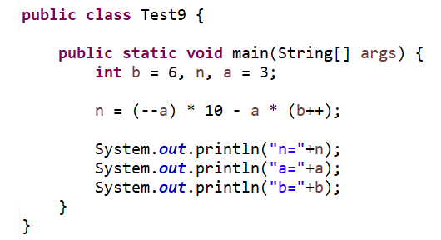

***Ответ:***

8

2

7

*Объяснения:*

*Преинкремент увеличивает по месту, постинкремент после*

***Вопрос 10:***

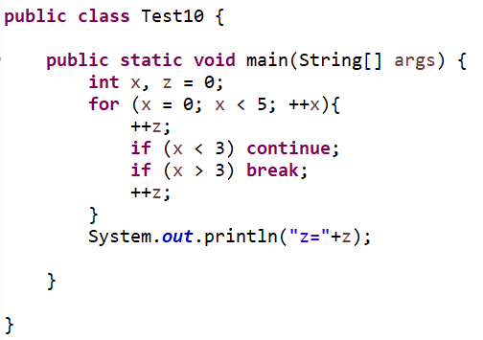

***Ответ:***

3

*Объяснения:*

Выполняется только первый в коде преинкремент

***Вопрос 11:***

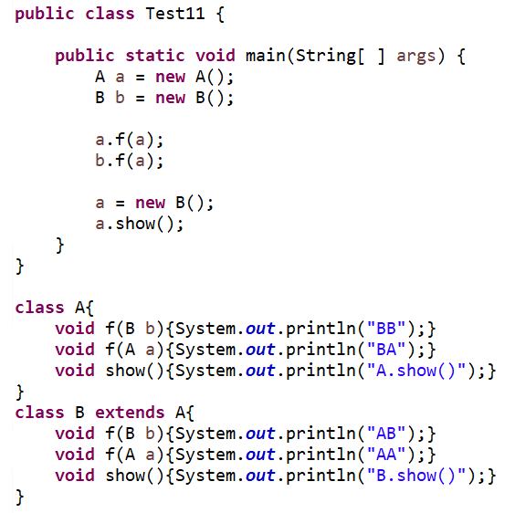

***Ответ:***

ВА

АА

B.show()

*Объяснения:*

Вызываются методы типа объекта, а не типа ссылки

***Вопрос 12:***

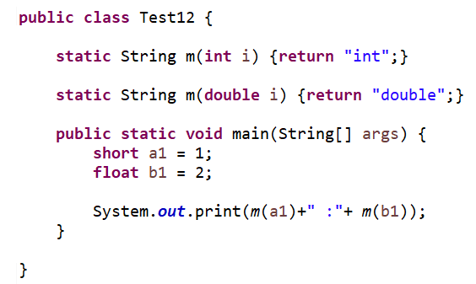

***Ответ:***

Int:double

*Объяснения:*

Происходит неявное приведение типов

***Вопрос 13:***

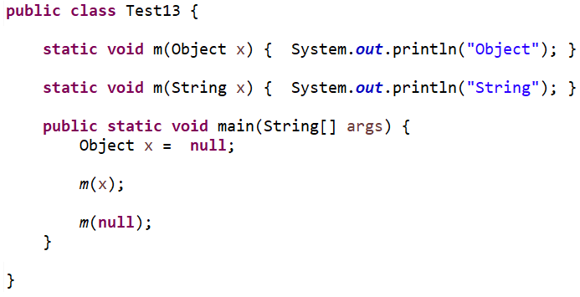

***Ответ:***

Object

String

*Объяснения:*

В первом случае передается ссылка типа Оbject

Во втором null , дерётся более частный ссылочный тип и.е. String

***Вопрос 14:***

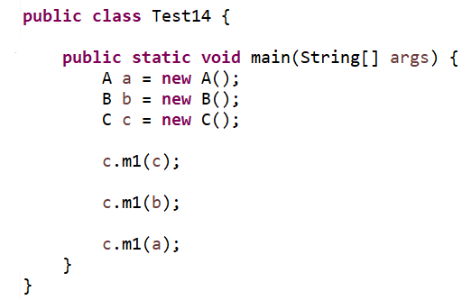

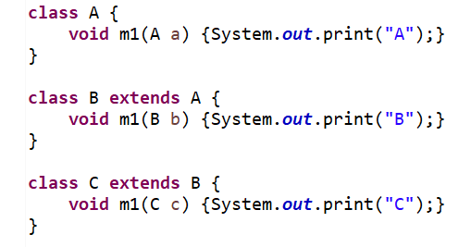

***Ответ:***

С

B

A

*Объяснения:*

Вызываются перегруженные методы класса C

***Вопрос 15:***

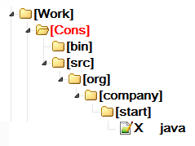

Дан *public* класс *X*, лежащий в пакете *org.company.start*

Запишите команды компиляции и запуска этого класса из-под командной строки. 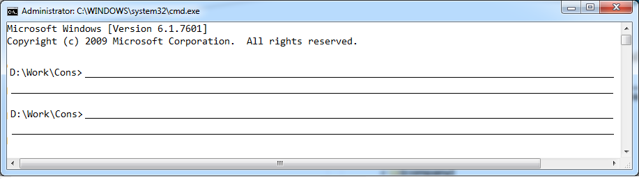

***Ответ:***

Javac -d out bin/src/org/company/start/x.java

Java -classpath out org.company.srart.X

*Объяснения:*